

Projekt **ŠABLONY NA GVM**

registrační číslo projektu: CZ.1.07/1.5.00/34.0948

III-2 Inovace a zkvalitnění výuky prostřednictvím ICT

**4. Optika, STR, Fyzika mikrosvěta**

**4. 3 Zobrazení tenkou čočkou**

**Autor:**  Aleš Trojánek

**Jazyk:** čeština

**Datum vyhotovení:** prosinec 2013

**Cílová skupina:**  žáci gymnázia: 4. ročník čtyřletého studia a 8. ročník

osmiletého studia, maturitní ročník, věk 17-19 let

**Druh učebního materiálu:** podpora a doplnění výuky fyziky, materiál je určen i pro samostatnou práci žáků

**Očekávaný výstup:** žáci si osvojí řešení typických fyzikálních úloh z optiky.

**Anotace:** Učební materiál obsahuje vzorové příklady a úlohy z části – zobrazení tenkou čočkou. Může sloužit při výkladu, procvičování i pro samostatnou práci žáků. Velmi vhodný je pro přípravu k maturitní zkoušce z fyziky.

**4.3 Zobrazení tenkou čočkou**

**Příklad 1**

(Jedná se o příklad 18.4 z [1], s. 191.)

Tenkou rozptylnou čočkou o ohniskové vzdálenosti $f=-$ 150 mm se zobrazuje úsečka $AB$ kolmá na optickou osu umístěná ve vzdálenosti $a=$ 350 mm od čočky. Řešte úkoly:

1. Sestrojte graficky obraz úsečky

2. Vypočtěte obrazovou vzdálenost $a^{´}$. Je obraz skutečný, nebo zdánlivý?

3. Vypočtěte příčné zvětšení $Z$. Rozhodněte, zda je obraz přímý, nebo zdánlivý.

***Řešení:***

1. Grafická konstrukce je provedena na obr. 1, kde $F$ je předmětové ohnisko a $F^{´}$ ohnisko obrazové.

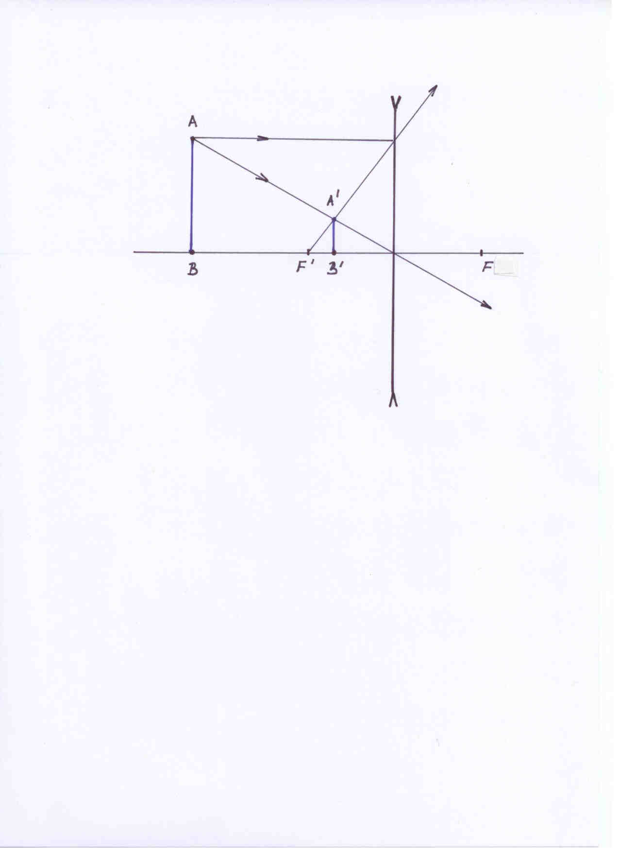

Obr. 1

2. Obrazovou vzdálenost $a^{´}$ určíme ze zobrazovací rovnice tenké čočky:

$$\frac{1}{a}+ \frac{1}{a^{´}}=\frac{1}{f} ,$$

$$a^{´}=\frac{af}{a-f}=…= -105 mm.$$

Obraz je zdánlivý.

3. Příčné zvětšení je $Z=y^{´}/y = -a^{´}/a =$ 0,300, obraz je přímý.

**Úloha 1**

(Jedná se o příklad 18.5 z [1], s. 191.)

Řešte příklad 1 za předpokladu, že zobrazení se provádí spojnou čočkou o ohniskové vzdálenosti $f=$ 150 mm.

[Výsledky: 2. $a^{´}=$ 262 mm, obraz je skutečný, 3. $Z=-$ 0,748, obraz je převrácený.]

**Úloha 2**

(Jedná se o úlohu 18.2 z [1], s. 196.)

Určete graficky i početně ohniskovou vzdálenost spojné čočky, kterou se zobrazuje předmět vzdálený od čočky o 250 mm do vzdálenosti 1 000 mm od čočky tak, že obraz je a) skutečný, b) zdánlivý. Rozhodněte a zdůvodněte, v kterém případě lze obraz zachytit na matnici.

[Výsledky: a) $f=$ 0,200 m, obraz lze zachytit na matnici, b) $f=$ 0,333 m, obraz nelze zachytit na matnici.]

**Úloha 3**

(Jedná se o úlohu 378 z [2], s. 106.)

Zdroj je zafixován ve vzdálenosti $L$ od stínítka. Vypočtěte, do jaké vzdálenosti od zdroje je třeba umístit tenkou spojku s ohniskovou vzdáleností $f$, aby se na stínítku vytvořil reálný obraz zdroje. Najděte podmínku, kdy je úloha řešitelná.

[Poznámky a výsledky: Vyjděte ze zobrazovací rovnice tenké čočky a dosaďte do ní za $a^{´}=L-a.$ Řešením kvadratické rovnice dostaneme výsledek: $a=L/2±\sqrt{L\left(L-4f\right)}/2$, úloha je řešitelná, jestliže platí: $L≥4f.$ V laboratoři si ověřte správnost výpočtu.]

**Úloha 4**

Pojednejte o pozorování předmětů a) lupou, b) mikroskopem. V náčrtku nakreslete umístění předmětu a oka a proveďte graficky konstrukci obrazu.

**Příklad 2**

(Jedná se o příklad 18.7 z [1], s. 193.)

Lupou o ohniskové vzdálenosti 50 mm pozorujeme malý předmět tak, že oko je těsně u lupy. Obraz se nám jeví ostře ve vzdálenosti 250 mm od oka. Považujte lupu za tenkou čočku a řešte úkoly:

1. Nakreslete náčrtek.

2. Určete polohu předmětu a) graficky, b) početně.

3. Určete úhlové zvětšení.

4. Určete optickou mohutnost lupy.

5. Vysvětlete, proč nelze prostým okem pozorovat předmět ve vzdálenosti 50 mm.

***Řešení:***

1., 2. Ke zdánlivému obrazu $P^{´}$ ( $a^{´}=-$ 0,25 m) sestrojíme předmět $P$ podle obr. 2. Předmět je mezi

čočkou a předmětovou ohniskovou rovinou blízko této roviny. Jeho polohu určíme ze zobrazovací

rovnice

$$\frac{1}{a}+ \frac{1}{a^{´}}=\frac{1}{f} ,$$

ze které plyne $a=a^{´}f/(a^{´}-f)=$ $-$ 0,25·0,05/($-$ 0,25 $-$ 0,05) m $=$ 0,041 7 m.

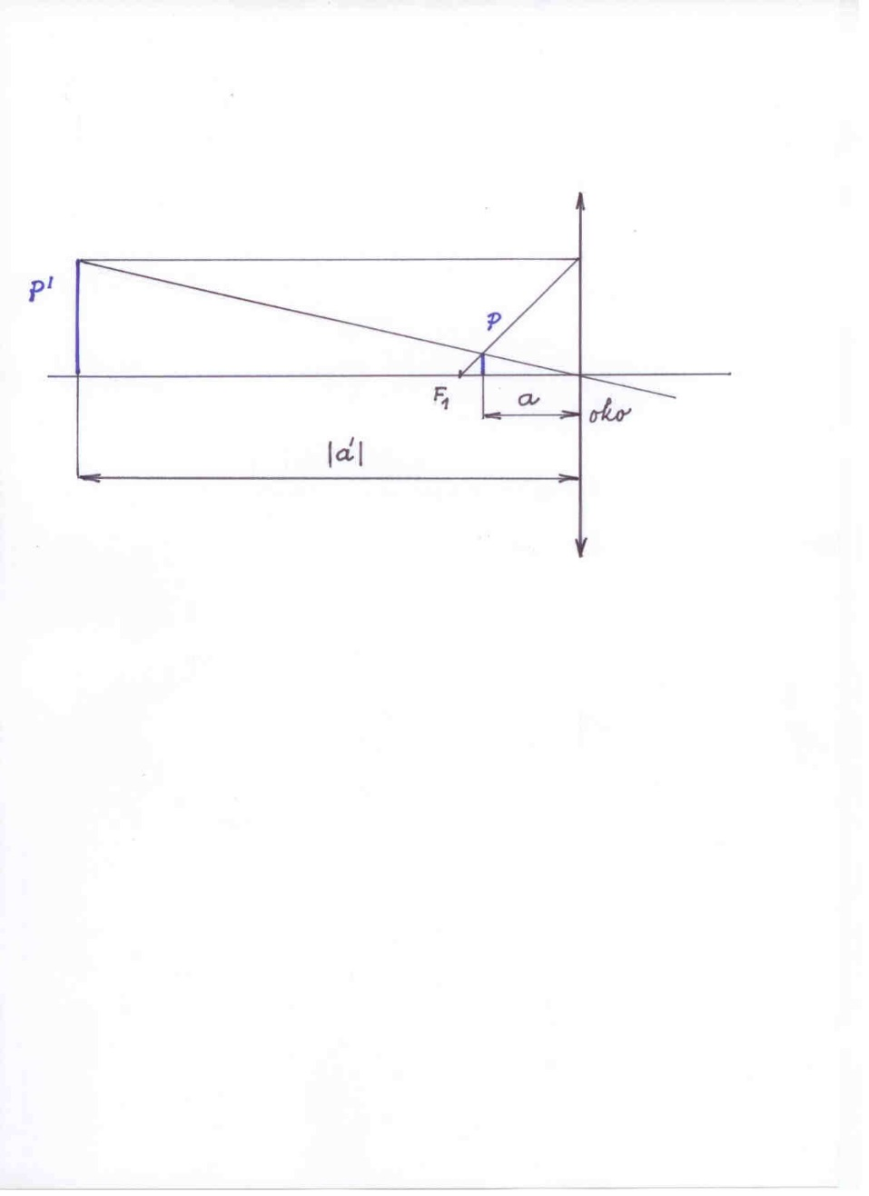

Obr. 2

3. Úhlové zvětšení je 6,00

4. Optická mohutnost: 20 D.

5. Oko nelze zaostřit tak, aby zobrazilo ostře na sítnici předmět, jehož vzdálenost od oka je menší než

asi 150 mm.

**Literatura:**

[1] Šantavý, I., Trojánek, A.: *Fyzika. Příprava k přijímacím zkouškám na vysoké školy.*

Prometheus, Praha 2000. ISBN 80-7196-138-8.

[3] KUČÍREK, J: *Sbírka úloh z optiky*. Univerzita J. E. Purkyně v Brně v SPN Praha, 1982.

**Zdroje obrázků:**

Obr. 1, 2 zhotovil Aleš Trojánek a jsou určeny pro bezplatné používání pro potřeby výuky a vzdělávání na všech typech škol a školských zařízení.